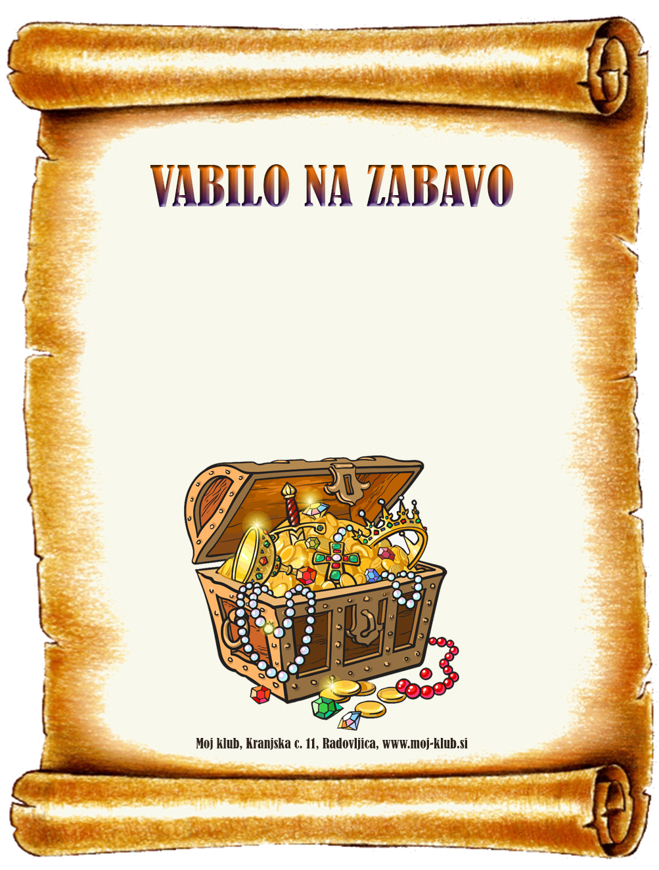
Vabim te, da se mi pridružiš na zabavi
in mi pomagaš poiskati zaklad.
Veselim se druženja s tabo!
Lana

KDAJ: 23.3.2023, 16.00-18.00
KJE: Moj klub Radovljica

S seboj prinesi nedrseče čiste copatke ali superge
in staršem sporoči če prides na 041 000000. Hvala.

